№ п/п | Наименование товара, работ, услуг | Ед. изм. | Кол-во | Технические, функциональные характеристики
 |  |  |  | Показатель (наименование комплектующего, технического параметра и т.п.) |  | Описание, значение
1. | Турник  СП-02  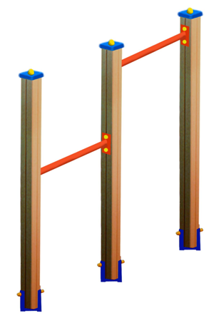 | Шт. | 1
 |  |  |  | Высота (мм) |  | 2000
 |  |  |  | Длина (мм) |  | 1900
 |  |  |  | Ширина (мм) |  | 150
 |  |  |  | Применяемые материалы
 |  |  |  | Столбы | В кол-ве 3 шт. выполнены из клееного деревянного бруса, сечением 100х100 мм и имеющими скругленный профиль с канавкой посередине. Сверху столбы заканчиваться заглушкой синего цвета.  Снизу столбы заканчиваются металлической закладной деталью, изготовленной из металлического уголка 30х30мм толщиной стенки 3мм. Закладная заканчивается прямоугольным фланцем, выполненным из стали толщиной 2мм, которые бетонируются в землю.
 |  |  |  | Перекладина | В кол-ве 2шт., выполнена из металлической трубы диаметром 32мм. с двумя штампованными ушками, выполненными из листовой стали толщиной 2мм, под 4 самореза. с покраской термопластичной порошковой краской.
 |  |  |  | Материалы | Клееный деревянный брус выполнен из сосновой древесины, подвергнуты специальной обработке и сушке до мебельной влажности 7-10%, тщательно отшлифованы со всех сторон и покрашены в заводских условиях Металл покрашен термопластичной порошковой краской. Заглушки пластиковые, цветные. Все метизы оцинкованы.  ГОСТ Р 52169-2012, ГОСТ 52301-2013

